INDICAÇÃO Nº 707/2022

Indica a instalação de playground infantil no espaço localizado defronte às casinhas do Bairro Alpes do Guaçu, mais especificamente na Rua Juvenal Novaes, conforme imagens anexas.

Excelentíssimo Senhor Presidente,

O Vereador que esta subscreve INDICA ao Excelentíssimo Senhor Prefeito seus bons ofícios, junto ao setor competente, visando a instalação de playground infantil no espaço localizado defronte às casinhas do Bairro Alpes do Guaçu, mais especificamente na Rua Juvenal Novaes, conforme imagens anexas.

JUSTIFICATIVA:

O bairro tem grande população infantil e, por conta da falta de brinquedos, muitas dessas crianças cruzam o acesso para brincar na pista de treinamento hípico, também conhecida como "pistão de terra", afastando-se de suas casas e se colocando em risco.

Sala das Sessões “Dr. Júlio Arantes de Freitas”,
9 de agosto de 2022.

Marcos Roberto Martins Arruda
(Marquinho Arruda)
Vereador

PROTOCOLO Nº CETSR 09/08/2022 - 11:17 10179/2022/cg
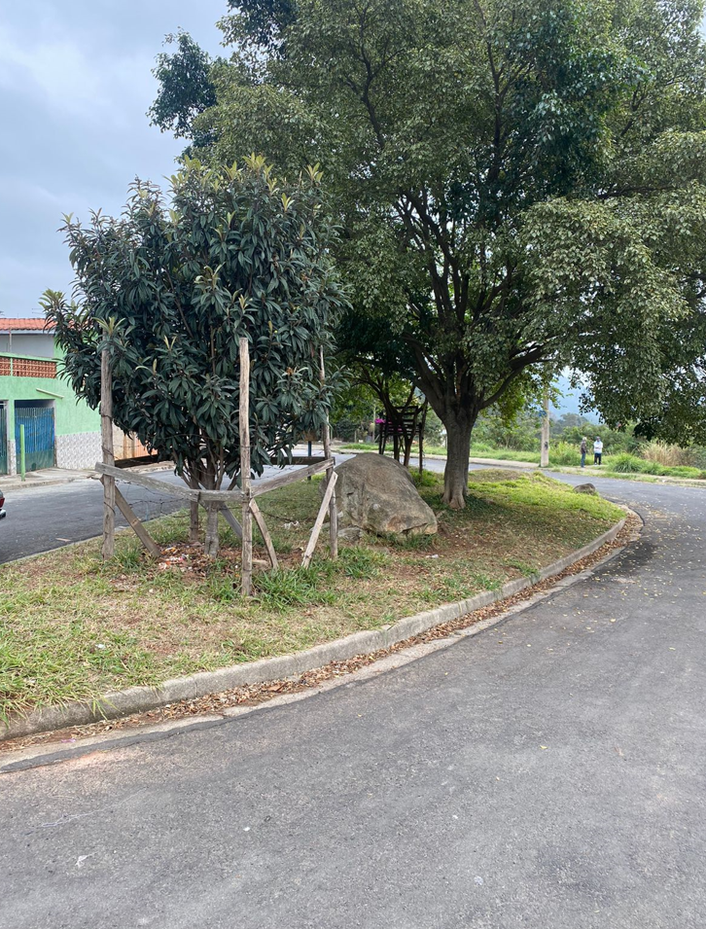

PROTOCOLO Nº CETSR 09/08/2022 - 11:17 10179/2022/cg

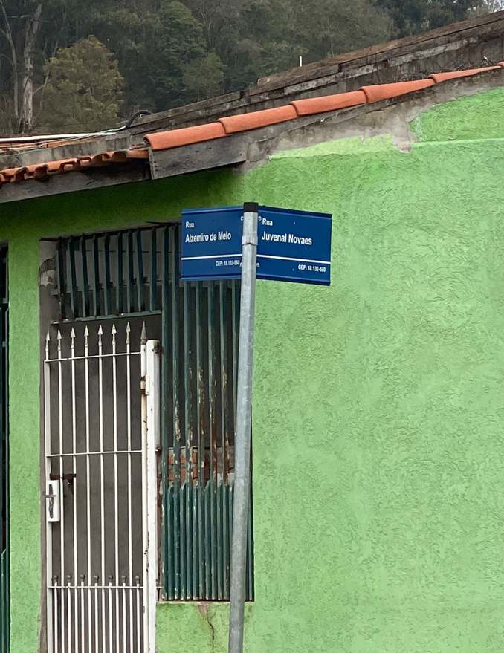

PROTOCOLO Nº CETSR 09/08/2022 - 11:17 10179/2022/cg

